МБДОУ № 3 «Эллюки»

Консультация для родителей.

«Ребёнок идёт в школу».

.

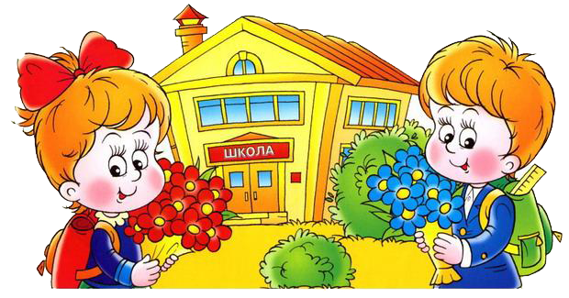

Ребёнок идёт в школу.
Каждый год 1 сентября вместе с тысячами первоклассников мысленно усаживаются за парты их родители и педагоги детского сада. Взрослые держат своеобразный экзамен – именно сейчас в стенах школы проявятся плоды их воспитательных усилий. Важную роль играет информация о школе и способ её подачи родителями и воспитателями детского сада.
Многие родители стараются создать эмоционально привлекательный образ школы: «Ты у нас отличником будешь», «У тебя появятся новые друзья», «Учителя любят таких умненьких, как ты». Взрослые полагают, что тем самым они прививают ребёнку заинтересованное отношение к школе. В действительности же дошкольник, настроенный на радостную, увлекательную деятельность, испытывая даже незначительные негативные эмоции, может потерять интерес к учёбе.
Иногда взрослые используют образ школы как устрашение: «За такое поведение тебя в школе сразу в хулиганы запишут!», «Ты же двух слов связать не можешь. Как ты на уроках отвечать будешь?». Подобные напутствия приводят к тому, что ребёнок вообще не предпринимает никаких попыток преодолеть трудности, реагирует на замечания слезами. Можно понять его боязнь и тревогу, связанные с предстоящим обучением в школе.
Важно, чтобы сообщаемая информация была не только понятна ребёнку, но и прочувствована им. Для этого используются сюжетно-ролевые игры, экскурсии в школу, беседы, рассказы взрослых о своей учёбе и любимых учителях, общение с младшими школьниками, чтение детской литературы о школьной жизни и т.д. Кроме того, педагогам детского сада целесообразно проводить беседы с родителями будущих первоклассников: знакомить со школьными требованиями, а главное – с сильными и слабыми сторонами их ребёнка.
Главный приоритет в вопросе образования ребёнка на этапе подготовки к школе – общее развитие. Именно оно обеспечивает успех обучения в школе. Это означает, что взрослые должны заботиться, прежде всего, чтобы у детей были сформированы общие способности и качества личности, необходимые ребёнку для учебной деятельности.
Важно, чтобы будущий ученик умел общаться с окружающими людьми, был доброжелательным с детьми и взрослыми. Он также должен уметь управлять своим телом, хорошо двигаться и ориентироваться в пространстве. У ребёнка должна быть развита мелкая моторика рук, а также скоординированы движения руки и тела.

Необходимо отметить, что недопустимы проверки умения читать и писать при приёме ребёнка в первый класс, которые ориентируют родителей и воспитателей на совершенно неверный путь подготовки ребёнка к школе. Научить этим навыкам – задача начальной школы.
Рекомендации родителям будущих первоклассников.
- Уважайте ребёнка как личность, сохраняйте доброжелательную эмоциональную атмосферу в семье.
- Развивайте и поддерживайте интерес к учёбе. Убеждайте ребёнка соблюдать правила поддержания здоровья развивайте необходимые для этого навыки.
- Поощряйте успехи («Ты сможешь, ты способен»), не акцентируйте внимание на неудачах в учёбе.
- Не требуйте только высоких результатов и оценок. Объясняйте, как важно получать новые знания и развивать свои способности.
- Не наказывайте ребёнка ограничением его двигательной активности (не запрещайте гулять ему вместе с другими детьми). Строго придерживайтесь режима дня.
- Перенесите на субботу просмотр ТВпередач, компьютерные игры (чтобы ограничить время пребывания в статичной позе).
- Совершайте в выходные дни семейные прогулки на свежем воздухе, выезды на природу, посещение бассейна.
- Во время выполнения домашнего задания (не более 90 минут) следите за осанкой ребёнка.
- Следите, чтобы после школы ребёнок гулял на свежем воздухе 30-60 мин.
- Обеспечьте отход ребёнка ко сну не позже 21.00.

